新 建 重 庆 至 黔 江 铁 路 项 目

管片修补、堵漏方案

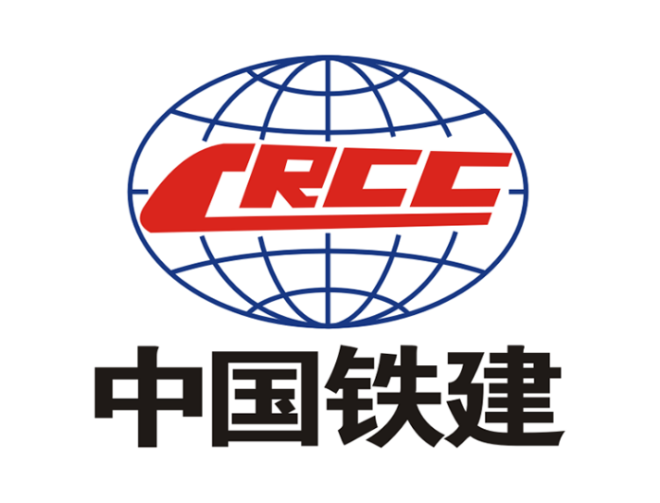

编制：
复核：
审批：

中铁十四局集团有限公司
重庆至黔江铁路站前2标项目经理部
2022年8月

目 录
1 编制依据及原则 1
1.1 编制依据 1
1.2 编制原则 1
1.3 适用范围 1
2 管片质量缺陷分类及处理流程 1
2.1 管片破损 1
2.2 管片渗漏水 3
2.3 管片质量缺陷处理流程 4
3 管片破损修补 6
3.1 管片破损修补材料标准 6
3.2 管片破损修补材料 6
3.3 管片破损修补 7
3.3.1 管片拼装前发生管片破损的修补标准 7
3.3.2 管片出场前发生管片破损的修补方法 7
3.3.3 管片进场验收后至管片下井拼装前发生管片破损的修补方法 7
3.3.4 管片拼装后发生的成型隧道管片修补标准 8
3.3.5 管片拼装后发生的成型隧道管片修补方法 8
4 管片渗漏水治理 9
4.1 管片渗漏水治理标准 9
4.1.1 管片防水效果设计要求 9
4.1.2 管片渗漏水规范要求 10
4.2 管片渗漏水治理材料 11
4.3 管片渗漏水治理 12
5 施工效果检查验收 13
5.1 材料检验 13
5.2 施工质量检验 14
5.2.1 管片破损修补质量检验 14
5.2.2 管片渗漏水处理质量检验 14
5.3 验收标准 15
6 施工资源配置 16
6.1 施工队伍及人员 16
6.2 施工用水用电 16
6.3 主要施工机具 16
7 质量保证措施 16
7.1 组织保证措施 16
7.2 技术保证措施 16
7.3 原材料保证措施 17
7.4 施工过程控制 17
8 安全环保措施 17

1 编制依据及原则

1.1 编制依据
（1）《预制混凝土衬砌管片》GB/T22082-2008；
（2）《盾构法隧道施工与验收规范》GB 50446-2008；
（3）《地下防水工程质量验收规范》GB50208-2011；
（4）《混凝土结构工程施工质量验收规范》GB50204-2011；
（5）《混凝土质量控制标准》（GB50164-2011；
（6）《地下工程渗漏治理技术规程》JGJ/T212-2010；
（7）《轨道交通地下工程防水技术规程》DB11/T581-2008；
（8）《混凝土结构设计规范》GB50010-2010；
（9）《高速铁路设计规范》GB50157-2003；
（10）《混凝土结构耐久性设计规范》GB/T 50476—2008；

1.2 编制原则
（1）编制的管片质量问题处理施工方案满足设计图纸及相关规范要求；
（2）严格遵循“以防为主，防排结合，因地制宜，多道设防，综合治理”原则；
（3）编制盾构隧道管片质量缺陷处理专项施工方案针对性强，保护环境，经济合理；
（4）确保盾构管片质量缺陷处理之后，不留运营安全隐患。

1.3 适用范围
本方案管片修补处理适用于重庆至黔江铁路站前2标段盾构管片处理。

2 管片质量缺陷分类及处理流程

2.1 管片破损
（1）根据进场及拼装时间管片破损可分为：
①管片进场前破损（在管片厂进行，修补工艺按照本方案，严禁到施工现场修补）；
②管片进场验收后至管片吊装下井拼装前破损（返回地面，在地面进行专业修补，适用本方案，严禁拼装后再进行修补）；
③管片拼装后发生的破损。
（2）根据管片破损的形式可将管片破损分为：
①管片裂缝：大于0.2mm宽的裂缝或贯穿性裂缝；
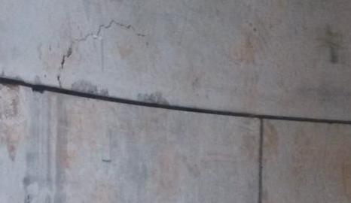
图2.1-1 现场管片裂缝图片
②管片缺棱掉角：
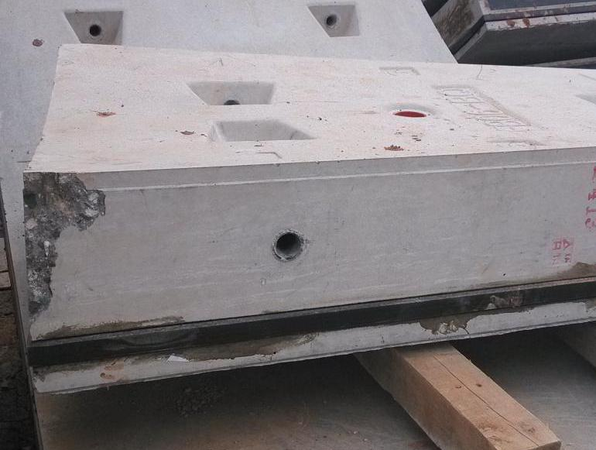
图2.1-2 现场管片缺棱掉角图片
③管片剥落：
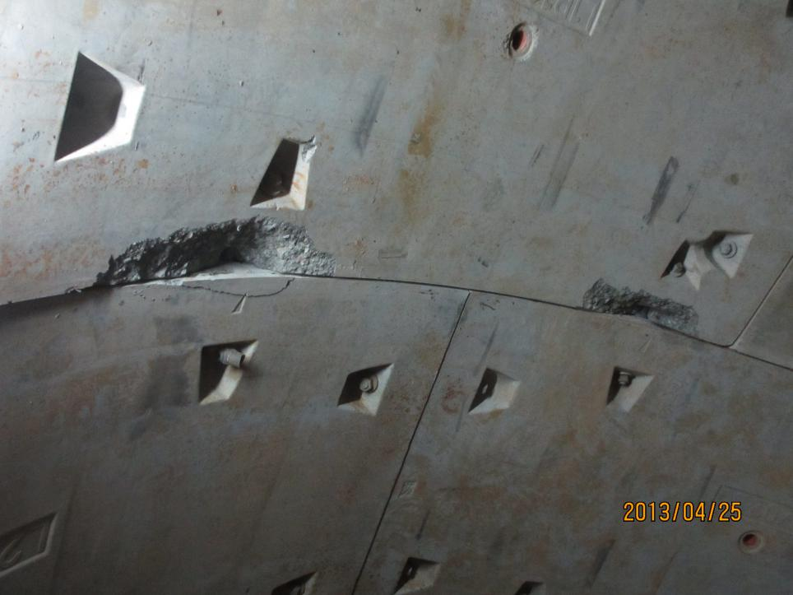
图2.1-3 现场管片剥落图片
（3）根据管片拼装后破损部位可分为：
①管片中上部破损；
②管片中下部破损。
图2.1-4 管片修补范围示意图

2.2 管片渗漏水
管片渗漏水根据渗漏部位不同可分为：
（1）管片环缝渗漏；
（2）管片纵缝渗漏；（3）管片吊装孔渗漏；
（4）管片螺栓孔渗漏。
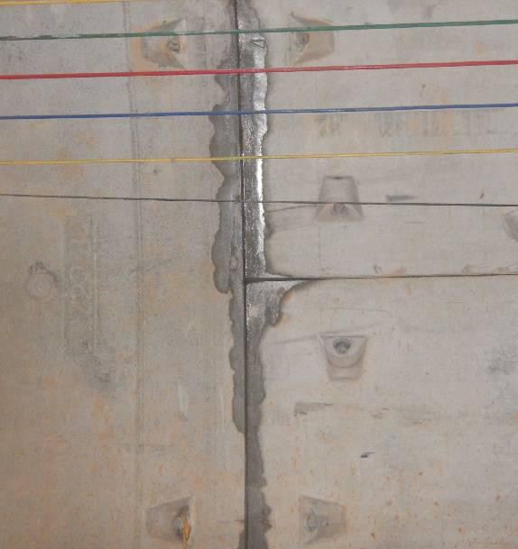
图2.2-1 管片环缝渗漏
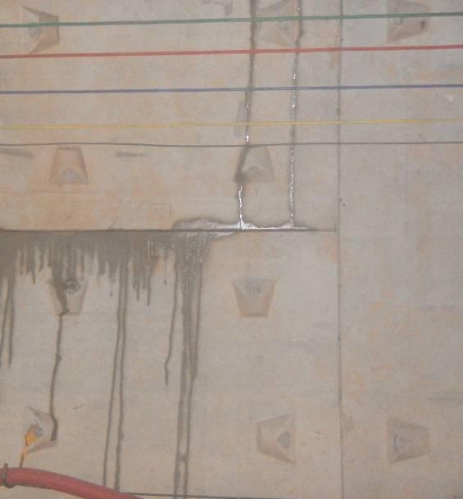
图2.2-2 管片纵缝渗漏
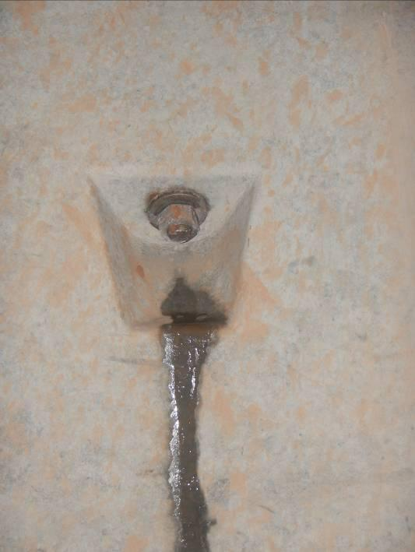
图2.2-3 管片螺栓孔渗漏
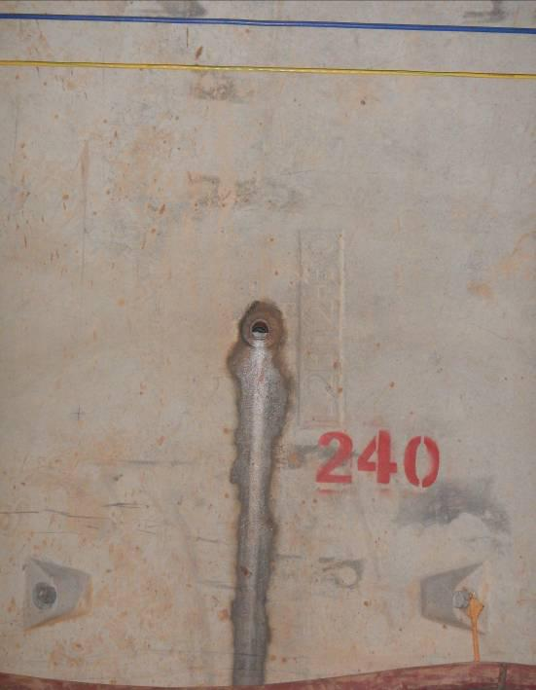
图2.2-4 管片注浆孔渗漏

2.3 管片质量缺陷处理流程
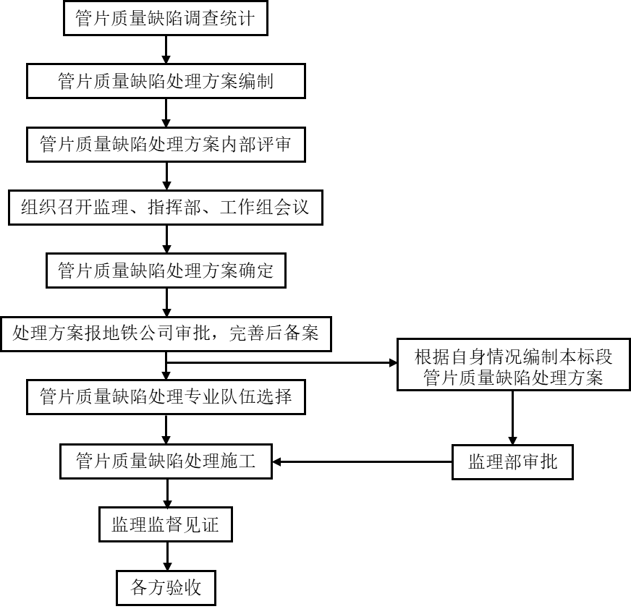
图2.3-1 管片质量缺陷处理程序流程图
第一步：针对长江过江隧道盾构区间具体情况，上报成型隧道管片质量缺陷统计表；
第二步：针对本盾构成型隧道质量缺陷情况，项目部组织工程技术人员按照相关技术规程及建设单位、指挥部等相关规定编制《盾构隧道管片破损修、渗漏专项修补方案》；
第三步：重庆至黔江铁路站前2标项目经理部二分部总工及相关技术人员进行方案内部评审，提出相关意见并修改完善；
第四步：将修改完善的《盾构隧道管片破损修、渗漏专项修补方案》报监理单位、指挥部、驻地业主代表等签字审批，对提出的相关意见的按照意见修改并完善；
第五步：对修改完善后的《盾构隧道管片破损修、渗漏专项修补方案》报渝黔铁路有限责任公司指挥部备案；
第六步：对修改完善后的《盾构隧道管片破损修、渗漏专项修补方案》报建设单位进行审批，按意见修改完成后再次进行审批及并备案，并向本标段监理报审。
第七步：施工方案确定后，项目经理部组织对有资质的专业队伍进行考察和筛选，最终确认1家合格的专业队伍作为自己的专业分包并签订相关合同。
第八步：专业队伍选择完成后，根据本标段监理审批同意后的方案，进行技术交底，方可进行现场施工。
第九步：现场处理过程、通知监理进行检查验收，并留有过程检查影像资料。
第十步：检查验收完成后并再本标段统一完成贯通后，再进行排查确认没有问题后，由监理单位组织建设单位、施工单位、指挥部、设计、地勘等单位验收并留存资料。

3 管片破损修补

3.1 管片破损修补材料标准
（1）管片破损修补材料采用耐磨型环氧树脂衬里砂浆；
（2）按照3.3.1和3.3.2管片破损修补规范要求，管片修补材料相关指标不应低于原管片设计抗压强度C50，抗拉强度指标需达到原混凝土轴心抗拉强度标准值（由规范《混凝土结构设计规范》GB50010-2010可知，C50混凝土轴心抗拉强度标准值ft=2.64MPa），同时为保证时后期运营安全，对管片破损修补材料的抗疲劳和耐久性指标做出了一定规定，相关指标见管片修补材料指标一览表。

3.2 管片破损修补材料
按照施工方案，管片破损修补材料统一选用耐磨型环氧树脂衬里砂浆，该砂浆具有以下特点：
（1）固化迅速、抗压强度高。该种材料28天强度91.3MPa，远远满足混凝土材料本身抗压强度（C50）的要求。
（2）力学性能好，抗垂落、粘结性能好，有很好的保水性，7d与混凝土的正拉粘结强度为8.1MPa，且为混凝土破坏，同时7d的砂浆粘结抗拉强度为10.2 MPa，远大于结构混凝土本身的抗拉强度2.64 MPa。
（3）能够抵抗各种酸、碱、工业化学品影响，操作简单，现场搅拌后即可使用。
（4）具有早强性，减少对施工进度的影响。
（5）耐磨型环氧树脂衬里砂浆具有如下性能指标，性能指标见材料指标一览表：

表3.2-1 耐磨型环氧树脂衬砌砂浆性能指标一览表
序号 | 检验项目 |  | 检验结果 | 设计及  规范要求 | 是否满足设计及规范要求
1 | 抗压强度MPa | 28d | 91.3 | ≥50 | 满足
2 | 抗折强度MPa | 7d | 31.6 | / | 满足
3 | 与混凝土的正拉粘结强度MPa | 涂底油 | 平均值8.5，且为混凝土破坏 | ＞2.64 | 满足
4 | 抗渗压力MPa | 7d | 1.5 | ＞1.2 | 满足
5 | 环氧砂浆线性  收缩变形% | 7d | 0.02 | ≤0.05 | 满足
6 | 耐磨性 | 7d | 0.02% | ＜0.15% | 满足
7 | 耐腐蚀性 | 15%的  NAOH溶液 | 质量变化  平均值0.12% | 表面完整、不起泡、不剥落、允许轻微变色 | 满足
8 |  | 10%的  HCL溶液 | 质量变化  平均值0.09% |  | 满足
9 |  | 120#  溶剂汽油 | 质量变化  平均值0.11% |  | 满足

3.3 管片破损修补

3.3.1 管片拼装前发生管片破损的修补标准
按照《预制混凝土衬砌管片》GB/T22082-2008规范第5.10.1条、第5.10.2条规定要求：
（1）当管片表面出现缺棱掉角、混凝土剥落、以及宽在0.1mm～0.2mm非贯穿性裂缝时，必须进行修补。
（2）管片修补时，修补材料的抗拉强度和抗压强度均不低于管片设计强度。

3.3.2 管片出场前发生管片破损的修补方法
具体修补方法参照第3.3.5节，当管片发生以下严重缺陷时，不做修补处理，作为报废处理。
（1）管片混凝土强度等级、抗渗等级不满足工程设计要求；
（2）贯穿性裂缝；
（3）管片内、外表面漏筋；
（4）管片存在孔洞。

3.3.3 管片进场验收后至管片下井拼装前发生管片破损的修补方法
具体修补方法参照第3.3.5节，但需要将有质量问题的管片吊装到地面进行修补，严禁存在缺陷的管片直接用于拼装。
在拼装前管片发生以下严重缺陷时，不做修补处理，作为报废处理。
（1）贯穿性裂缝；
（2）管片内、外表面漏筋；
一般质量缺陷的管片按此方案进行修补并经过验收后，方可吊装下井拼装。

3.3.4 管片拼装后发生的成型隧道管片修补标准
按照《盾构法隧道施工与验收规范》GB 50446-2008规范第9.5.1条、第9.5.3条规定要求：
（1）当管片表面出现缺棱掉角、混凝土剥落、大于0.2mm宽的裂缝或贯穿性裂缝等缺陷时，必须进行修补。
（2）修补材料强度不应低于管片强度。

3.3.5 管片拼装后发生的成型隧道管片修补方法
（1）现场破损情况调查
由渝黔铁路有限责任公司指挥部组织施工单位、渝黔铁路有限责任公司驻地工程师，并邀请监理工程师一起对现场管片破损情况进行统计，统计破损部位、破损形式，做好详细记录经有关各方签字确认，并报渝黔铁路有限责任公司工程部、质安部备案。
（2）判定修复方式
根据现场统计的破损部位及破损形式分为管片剥落和大于0.2mm宽的裂缝两种，确定相应的处理方式。对于裂缝大于0.2mm的，需采取修补措施，修补方式同处理渗漏水方式一样（如有渗漏，处理详见第四章）；管片剥落的修补方式根据破损位置有稍微区别，对于破损发生在上部的，修补完成后需要对修补处进行临时固定，减少修补块自身的重力及外力对修补效果的影响；破损发生在下部的，按照修补流程进行便可。
（3）管片表面清理
破损部位清理主要分为三步：
第一步：对破损周边和已经破损但未剥落处进行凿除清理，如破损部位有渗漏水，必须先堵漏后修补（详见第四章）；用钢刷清除修补处松动混凝土块及粗骨材；其清除效果，应以目视检查混凝土与粗骨材间无缝隙及指触无混凝土块及粗骨材松动。对于存在裂缝的管片修补同渗漏水一样进行处理，以保证混凝土的耐久性。
第二步：修补前应使用高压水或轻度打磨处理表面，然后冲洗洗掉尘土颗粒，保证修补表面无杂物、无粉细残留料。
第三步：采用蒸汽清洁剂清除油脂，用清洁剂或专用脱脂剂擦洗，确保清洁效果。
（4）修补施工
管片正式修补前，进行原材料的性能试验，待强度、新旧接合面粘结强度、耐久性等经过相关检测，满足要求后进行正式修补作业。
第一步：按照清理干净的修补部位确定材料用量，用耐涂砂浆按确定用量标准现场拌制材料，该种砂浆为多组分，由基料、固化剂、骨料组成，实际拌制配合比为（重量比）基料：固化剂：骨料=3.7：1.75：17。拌制过程中要确保充分搅拌耐涂砂浆，获得完全均匀、可镘抹施工的砂浆。
搅拌过程中必须用机械方法搅拌耐涂砂浆，在混合前必须将基料和固化剂充分搅拌以分散沉淀。然后将基料和固化剂全部倒入合适的清洁搅拌桶内，使用装上螺旋搅拌器的慢速电钻搅拌约5分钟，直至获得均匀的颜色和稠度。在连续搅拌过程中，慢慢地添加骨料，将三组分混合在一起后再搅拌2至3分钟，确保骨料要被混合树脂充分润湿。
第二步：用搅拌均匀的耐涂砂浆披刮清理干净的破损部位，披刮要压实顺滑，对大于30mm深度的破损部位要分两次披刮，对潮湿度较高的破损部位需要吹风机降低其潮湿度后进行修补，对修补部位进行压密处理；管片破损在上半部位的修补好后，应进行固定，固定材料采用粘带胶纸。
（5）表面修饰及整平
待耐涂砂浆干硬一天后，用打磨机磨顺表面，指派有经验的修补工人进行调色抹平，保持修补处的颜色与管片原表面颜色基本一致。
（6）养护、硬化
修补处的养护采用自然养护，指定专人每天进行2次巡查，及时清理修补处沾染的杂物，并对过程中发现的修补缺陷进行记录、反馈。
（7）清理及复原
在达到养护日期后，进行修补效果的最终检查，对表面不平整、有杂物、颜色不协调的修补处，最后进行打磨处理以保证新旧混凝土面的色差基本保持一致。

4 管片渗漏水治理

4.1 管片渗漏水治理标准

4.1.1 管片防水效果设计要求
盾构法隧道防水等级为二级，结构不允许漏水，结构表面可有少量湿渍，总湿渍面积不应大于防水面积的2/1000，任意100m²防水面积上湿渍不超过3处，单个湿渍的最大面积不大于0.2m²；任意100m²防水面积上的渗水量不大于0.15L/（m²·d）。

4.1.2 管片渗漏水规范要求
表4.1.2-1 盾构法隧道接缝渗漏治理的技术措施
技术措施 | 渗漏部位 |  |  |  | 材料
 | 管片环、纵接缝及螺栓孔 | 隧道进出洞口段 | 隧道与联络通道相交部位 | 道床以下管片接头
注浆止水 | ● | ● | ● | ● | 环氧树脂灌浆材料等
壁后注浆 | ○ | ○ | ○ | ● | 超细水泥灌浆材料、水泥、水玻璃灌浆材料
快速封堵 | ○ | × | × | × | 速凝型聚合物砂浆或速凝型无机防水堵漏材料
嵌填密封 | ○ | ○ | ○ | × | 聚硫密封胶等合成高分子密封材料
注：●----宜选，○----可选，×----不宜选
管片环、纵缝渗漏的治理宜根据渗漏水状况及现场施工条件采取注浆止水或嵌填密封，必要时可进行壁后注浆，并应符合下列规定：
（1）对于有渗漏明水的环、纵缝采取注浆止水
注浆止水前，先利用电瓶车车头对渗漏水处进行二次注浆，若继续渗漏，宜先在渗漏部位周围无明水渗出的纵、环缝部位骑缝垂直钻孔至遇水膨胀止水条处或弹性密封垫处，并在孔内形成有环氧树脂灌浆材料或其他密封材料形成浆液阻断点。随后宜在浆液阻断点围成的区域内部，用速凝型聚合物砂浆等骑缝埋设注浆嘴并封堵接缝，并注入可在潮湿环境下固化、固结体有弹性的环氧树脂灌浆材料；注浆嘴间距不宜大于1000mm，注浆压力不宜大于0.6MPa。
（2）对于潮湿而无明水接缝，采取嵌填密封处理，并应符合下列规定：
①对于影响混凝土管片密封防水性能的边、角破损部位，宜先进行修补，修补材料的强度不应小于管片混凝土的强度；
②拱顶及侧壁宜采取在嵌填沟槽中依次涂刷基层处理剂、设置背衬材料、嵌填柔性密封材料的治理工艺；
③拱顶环向嵌缝范围为隧道竖向轴线顶部两侧各22.5°，拱顶嵌缝范围为隧道竖向轴线底部两侧各43°，特殊部位采取整环嵌缝；
（3）隧道进出洞口段渗漏的治理采取注浆止水及嵌填密封等技术措施，并符合下列规定：隧道与端头井后浇混凝土环梁接缝的渗漏钻斜孔注入环氧树脂灌浆材料止水；
（4）隧道与联络通道相交部位的渗漏宜根据渗漏部位采取注浆止水或嵌填密封等技术措施，必要时可进行壁后注浆，并应符合下列规定：
接缝的渗漏钻斜孔注入环氧树脂灌浆材料止水；
（5）盾构法隧道管片螺栓渗漏的治理符合下列规定：
①密封圈已失效的螺孔，应重新安装或更换符合设计要求的螺栓孔密封圈，并应紧固螺栓。
②螺孔内渗水时，宜钻斜孔至螺孔注入环氧树脂灌浆材料止水，并按照规定密封并紧固螺栓。

4.2 管片渗漏水治理材料
根据《地下工程渗漏治理技术规程》（JGJ/T212-2010）附录C 材料现场抽样复验项目表C.0.1要求，对环氧树脂灌浆材料施工前进行有关检验，满足要求后方可用于施工。
表4.2-1 材料现场抽样复验项目
材料名称 | 现场抽样数量 | 外观质量检验 | 物理性能检验
环氧树脂灌浆材料 | 每2t为一批，不足2t按一批抽样 | 包装完好无损，且标明灌浆材料名称，生产日期、生产厂名，产品有效期 | 黏度，可操作时间，抗压强度
根据《地下工程渗漏治理技术规程》（JGJ/T212-2010）附录D 材料性能 D.0.1灌浆材料的物理性能应符合下列规定：环氧树脂灌浆材料的物理性能符合下表要求。
表4.2-2 环氧树脂灌浆材料的物理性能
序号 | 项目 | 性能
 |  | 低黏度型 | 普通型
1 | 外观 | A、B组份均匀，无分层
2 | 初始黏度（MPa·s） | ≤30 | ≤200
3 | 可操作时间（min） | ＞30
表4.2-3 环氧树脂灌浆材料固化物的物理性能表
序号 | 项 目 |  | 性 能
1 | 抗压强度（MPa） |  | ≥40
2 | 抗拉强度（MPa） |  | ≥10
3 | 粘结强度（MPa） | 干燥基层 | ≥3.0
 |  | 潮湿基层 | ≥2.0
4 | 抗渗压力（MPa） |  | ≥1.0

4.3 管片渗漏水治理
管片渗漏水治理按照以下流程进行：
现场渗漏水调查
选择处理方案
等待凝固
渗漏水部位清理
钻孔埋设注浆管
注入环氧树脂灌浆液
表面修饰及整平
清理即复原
图4.3-1 管片渗漏水流程图
（1）现场渗漏水调查
由施工单位先进行自检并全面排查盾构隧道内的管片渗漏水情况并将检查情况列表报监理审批，并由监理进行实际查证，统计渗漏水部位、渗漏形式，做好详细记录并绘制渗漏水展开图，经有关各方签字确认，并报渝黔铁路有限责任公司建设管理指挥部备案。
（2）选择处理方案
根据现场统计的渗漏水部位及渗漏形式，确定不同的处理方式：管片环纵缝、螺栓孔渗漏水采用灌注环氧树脂灌浆材料进行治理；管片注浆孔渗漏采用壁后注浆或环氧树脂灌浆材料进行治理。
（3）渗漏水部位清理
管片环纵缝渗漏水部位清理：使用钢丝刷清除拼装缝周边积水和碳酸钙等粘附物，检查渗漏源，标上记号，清孔、清槽要求无浮尘、泥垢。
管片螺栓渗漏水部位清理：首先卸掉对拉螺栓孔的螺帽，清除螺栓孔中的浮泥、泥垢、锈迹，采用阻塞球堵塞螺栓孔的一端出口，并从另一端出口插入小铝管。
（4）钻孔埋设注浆管
采用小型电钻在管片设漏水处打孔，采用速凝水泥嵌缝、埋管，要求与管片拼缝压贴紧密。钻孔孔径6mm，孔深约50mm，孔间距约300～500mm，根据现场实际情况进行适当调整。
（5）渗漏水治理
管片拼缝渗漏水治理：注浆浆液采用环氧树脂化学注浆液，注浆压力0.2～0.4MPa，达到压力后，闭管待凝。
螺栓孔渗漏水治理：拆除螺栓的螺母，对损坏的遇水膨胀止水圈进行更换，按照要求拧紧螺母。如还存在渗漏则压注环氧树脂灌浆材料止水。
注浆按照从拱底到拱顶、从渗漏水部位向两侧的顺序进行，当观察到临近注浆嘴出浆时，可终止从该注浆嘴注浆并封闭注浆嘴，并从下一注浆嘴开始注浆。
（6）等待凝固
闭管待凝8～12小时后检查注浆嘴内注浆情况，如注浆嘴内浆液不饱满时，则须进行二次或多次重复注浆，以确保注浆质量。
（7）表面修饰及整平
待凝3～7天后拆管，清除注浆管，修复表面，要求表面颜色、平整度应与原管片表面基本一致。
（8）清理及复原
表面修饰及整平工作完成后，及时组织人员对隧道内渗漏水治理部位进行清理，并恢复临近管片原有状态。

5 施工效果检查验收

5.1 材料检验
（1）配制结构修补用聚合物砂浆（包括以复合砂浆命名的聚合物砂浆）的原材料，应按工程用量一次进场到位。聚合物原材料进场时，施工单位应会同监理单位对其品种、型号、包装、中文标志、出厂日期、出厂检验合格报告等进行检查。
（2）聚合物砂浆体的劈裂抗拉强度、抗折强度、抗压强度及聚合物砂浆与钢粘结的拉伸抗剪强度应进行见证取样复验，其复验方法和结果须符合现行国家相关规范要求检查、检验和复验结果必须符合现行国家标准《混凝土结构加固设计规范》GB50367的规定及设计要求。
（3）裂缝修补用注浆料进场时，应对其品种、型号、出厂日期及出厂检验报告等进行检查；当有恢复截面整体性要求时，尚应对其安全性能和工艺性能进行见证抽样复验，其复验方法和结果须符合现行国家相关规范要求。

5.2 施工质量检验

5.2.1 管片破损修补质量检验
（1）裂缝修补质量，可按下列方法进行检验：
①直接抹面法修补裂缝，可采用全数观察，检查施工记录进行检验；
②压力注浆法修补裂缝，应在胶（浆）液固化后立即进行气压试验，检查密封效果；观察注浆嘴压入压缩空气压力值等于注浆压力值时是否有漏气的气泡出现。若有漏气，应用胶泥修补，直至无气泡出现；
③压力注浆法修补裂缝，采用施工工艺及技术要求为主进行控制。
（2）碎裂掉块修补质量，可按下列要求进行检验：
①新增修补材料表观质量检验，可采用观察、测量等方法，全数检查。表观质量不应有严重缺陷及影响结构使用功能的尺寸偏差。
②新旧材料结合面粘结质量检查，可采用锤击法检查，结合不良测点数不应超过总测点数的10%，且不应集中出现在主要受力部位。
③当对使用结构界面胶的新旧混凝土界面粘结强度有复验要求时，应在新增混凝土28d抗压强度达到设计要求的当日，进行新旧混凝土正拉粘结强度的见证抽样检验。检查方法可按现行国家标准《建筑结构加固工程施工质量验收规范》GB50550 执行。

5.2.2 管片渗漏水处理质量检验
根据《盾构法隧道施工及验收规范》GB50446-2008，应对隧道防水进行逐环检验，并根据以下方法进行检查验收。
根据《地下防水工程质量验收规范》GB50208-2011附录C 地下工程渗漏水调查与检测规定：
（1）湿渍检测时，检查人员用干手触摸湿斑，无水分浸润感觉。用吸墨纸或报纸贴附，纸不变颜色；要用粉笔勾画出湿渍范围，然后用钢尺测量并计算面积。
（2）渗水检测时，检查人员用干手触摸可感觉到水分浸润，手上会沾有水分。用吸墨纸或报纸贴附，纸会浸润变颜色；要用粉笔勾画出渗水范围，然后用钢尺测量并计算面积。
（3）隧道上半部的明显滴漏和连续渗流，可直接用有刻度的容器收集量测，或用带有密封缘口的规定尺寸方框，安装在规定量测的隧道内表面，将渗漏水导入量测容器内，然后计算24小时渗漏水量。
若检测器具或登高有困难时，允许通过目测计取每分钟或数分钟内的滴落数目，计算出该点的渗漏水量。通常，当滴落速度为3滴/min～4滴/min时，24h的渗漏水量就是1L。当滴落速度大于300滴/min时，则形成线流。
表5.2.2-1 渗漏水检测工具
名称 | 用途
0.5m～1m钢直尺 | 量测混凝土湿渍、渗水范围
有刻度的塑料量杯 | 量测滴水量
秒表 | 量测渗漏水滴落速度
吸墨纸或报纸 | 检测湿渍及渗水
粉笔 | 在混凝土上勾画湿渍、渗水范围

5.3 验收标准
（1）混凝土管片裂缝修补和碎裂掉块修补的施工质量应按下列要求进行验收：
①修补施工质量应符合相关专业验收标准以及设计文件的要求；
②修补质量的验收应在施工单位自检评定合格的基础上进行；
③涉及结构安全的检验项目，已按规定进行见证取样检测，其检测报告的有效性得到监理人员检查认可；
④修补工程的观感质量应由验收人员进行现场检查，其检查结果的综合结论由验收组成员共同确认。
（2）验收时应包括但不限于下列资料：
①混凝土管片裂缝、碎裂掉块专项修补方案；
②修补方案审查审批证明；
③原材料、产品出厂检验合格证等；
④材料试验报告和质量检查记录；
⑤施工各工序应检项目的现场检查记录和修补完成后的质量检验报告；
⑥自评报告；
⑦后期质量维保说明。
（3）验收应满足《盾构法隧道施工与验收规范》GB50446、《盾构隧道管片质量检测技术标准》CJJT 164、《建筑结构加固工程施工质量验收规范》GB50550等国家、行业相关验收标准的规定。

6 施工资源配置

6.1 施工队伍及人员
管片质量缺陷处理时，项目经理部结合自身现场实际情况选取有资质的施工队伍，并对单位及人员资质进行审查并报监理审批，方可进行管片质量缺陷的处理。

6.2 施工用水用电
施工用电直接自隧道内部照明线路接入，施工用水直接自隧道内循环水管接入。

6.3 主要施工机具
管片质量缺陷处理主要施工机具如下：
小型注浆机、搅拌器、塞尺、卷尺、角磨机、搅拌器、电子称、钢刷、毛刷、铲刀、细砂纸等。

7 质量保证措施

7.1 组织保证措施
施工单位成立管片修补小组，由项目部总工程师担任总负责人，下设现场质检工程师、值班工程师、安全员进行整个修补过程的组织、盯控及信息反馈。
渝黔铁路有限责任公司及监理单位组成督查组，对修补过程进行监督和指导，具体见下图。
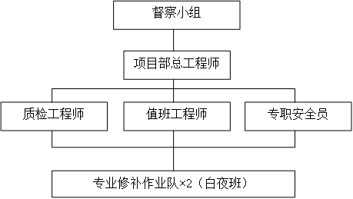
图7.1-1 管片质量缺陷处理组织机构

7.2 技术保证措施
（1）施工作业前，根据施工方案及相关要求，对作业队伍进行书面技术交底及岗前培训，保证施工方法、安全质量、文明施工标准满足方案要求。
（2）施工作业前，在监理及质检工程师组织下，对存在缺陷的部位进行详细调查，根据处理方案结合实际情况确定处理方法。

7.3 原材料保证措施
（1）原材料进场时，邀请监理单位相关人员对材料进行检查，填写相关质检记录，按不同规格、型号分类堆放，以免混用、错用；
（2）在监理单位的见证下，将施工过程中的原材料按照相关标准和规范送往有相应资质的单位进行原材料复检，出具合格报告后，方可使用。对于不合格产品一概退场，严格控制原材质量。
（3）现场配置的材料应严格计量、准确配比、充分搅拌。

7.4 施工过程控制
值班工程师根据施工方案、交底以及确定的处理方法进行全程盯控，在施工日志中详细描述修补过程，作为存档资料交与资料室保存。
现场值班工程师、质检工程师严格按照技术交底及方案进行现场作业跟踪指导，及时反馈存相关信息；过程中严格执行“三检”制度，上道工序未完成或验收不合格，严禁进入下道工序。

8 安全环保措施
（1）妥善保管各种注浆材料，尤其是水泥材料、化学灌浆材料等必须存放于通风、干燥的地方，注意防火、防潮。
（2）施工人员必须佩戴手套（橡胶）、口罩等劳动防护用品，加强劳动保护。
（3）严格按照技术交底施工，确保施工安全。

（4）施工平台为行走式，搭设时要具有足够的强度和稳定性。在底部用厚钢板做底座，并在其下方做四个轮，在钢板上搭设脚手架。脚手架横杆、纵杆间距控制在1.2m以内，并设剪刀撑，操作平台满铺脚手板。
作业平台尺寸应根据施工现场实际情况进行设计制作，充分考虑施工范围及电瓶机车通行空间；平台上设置安全警示标志，保障施工安全；作业过程中，相关人员须做好安全保障措施，如安全带、安全帽、反光衣、等须装备齐全。
（5）在架子行走前，需将其行走区域的隧道清理干净，防止架子行走时倾斜。
（6）作业区域材料要码放整齐，并做好防水处理，防止材料被隧道内可能产生的积水浸泡而失效。
（7）施工必须保证有足够照明，施工处无照明死角，作业人员注意行走安全，施工时严禁上下抛掷工具、材料等，不得嬉戏打闹。
（8）施工过程中，现场必须有安全员、现场管理人员进行巡查，保证安全施工。
（9）如遇交叉作业，需随时注意安全，如发现危及人身安全的安全隐患，应立即停止作业，撤离至安全位置，并及时向上级领导汇报。
（10）保持施工场地的整洁，及时清理施工场地内的混凝土块及砂浆等废料，剩余材料必须妥善处理，不得随意抛弃。
（11）在修补过程中，应站于上风处，避免吸入挥发的化学材料和粉尘。
（12）盾构隧道管片缺陷处理时间跨度大，部分处理须进入设备调试阶段，因此应严格按照建设单位等单位要求，做好“请、消点”制度。

